LA | LABORATORIUM ARCHITEKTURY  www.laboratoriumarchitektury.pl  e-mail: laboratoriumarchitektury@wp.pl

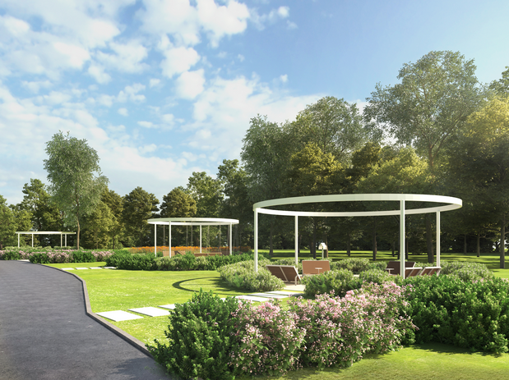

PARK KIESZONKOWY
pomiędzy ul. Bestwińską a ul. Falistą
w Czechowicach - Dziedzicach

OPIS KONCEPCJI ZAGOSPODAROWANIA TERENU

OPIS KONCEPCJI

Koncepcja programowo-przestrzenna zakłada realizację parku kieszonkowego o charakterze naturalistycznym. Idea urbanistyczna opiera się na zasadzie punktowej ingerencji w zastany krajobraz i ma na celu uporządkowanie dzikiej zieleni i wyposażenie terenu w charakterystyczne okręgi / ringi o zróżnicowanej odmiennej funkcji wyodrębniające się w przestrzeni oraz nasadzenia ozdobne, separujące, które dodatkowo wzbogacą ekosystem w rejonie opracowania.

Forma kształtowania przestrzeni urbanistycznej w założeniu obejmuje następujące elementy:

- instalację przestrzenną w formie trzech okręgów / ringów, wyznaczających pola przystanków o odmiennej funkcji :

- KRĄG leżaków – jako miejsce relaksu wyposażone w pojedyncze i podwójne leżaki,
- KRĄG huśtawek – zadaszona instalacja huśtawek, jako miejsce integrujące użytkowników,
- KRĄG siedzisk i stołu w formie okręgu ,jako miejsce biwakowe;,
- KRĄG zabawek – jako miejsce dedykowane najmłodszym użytkownikom

- kompozycję nasadzeń ozdobnych traw, krzewów kwitnących i bylin gatunków rodzimych i nieinwazyjnych,

- wprowadzenie pola roślin kwitnących w formie okręgu - jako elementu wartościowej bioróżnorodności w mieście,

- montaż tablicy informacyjno-edukacyjnej promującej i informującej mieszkańców o ekologii i różnorodności biologicznej,

- montaż domku dla owadów,

- montaż plenerowej biblioteczki miejskiej,

- wyposażenie projektowanych okręgów w oświetlenie LED (kolor ciepły, biały),

- montaż elementów zabawowych w formie podestów, równoważni i trampolin;

W obszarze zieleni koncepcja zakłada się wycinkę gatunków inwazyjnych i samosiejek, żeby umożliwić prawidłowy wzrost cennym drzewom. Nie przewiduje się dodatkowych nasadzeń zieleni wysokiej.

NAWIERZCHNIE PRZEPUSZCZALNE

Dojście do poszczególnych okręgów zostanie wykonane w płytach wielkoformatowych montowanych w trawniku.
Wykończenie nawierzchni w obrębie pól w nawierzchni mineralnej przepuszczalnej lub żwirowej.

